骨组织修复液

- 产品编号
SBT100013
二、包装清单
产品编号 | 产品名称 | 包装规格
SBT100013-01 | 抗原修复A液 | 6ml/18ml/110ml
SBT100013-02 | 抗原修复B液 | 6ml/18ml/110ml
 | 说明书 | 1份
三、产品特点
实验证明，该项发明可使骨组织免疫组化样本在抗原修复后
（1）组织掉片率在 5%以下；
（2）组织破损面积不超过该样品总面积的 5%；
（3）样品抗原暴露效果良好。
本试剂盒解决了骨组织免疫组化的严重掉片和抗原暴露不充分的问题。
四、应用范围
适用于免疫组织化学方法抗原修复。适用于石蜡切片、冰冻切片。广泛适应于各种骨 组织免疫组化抗原修复实验。同时也适用于皮肤和血管免疫组化抗原修复实验。
五、保存条件
-20℃保存，有效期 12 个月；4℃保存，30天。
六、结果参考
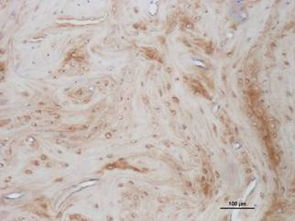
小鼠骨组织一型胶原免疫组化图片

